天津市北辰区双街镇社区卫生服务中心信息名片
序号 | 名称 | 信息
1 | 机构名称 | 天津市北辰区双街镇社区卫生服务中心
2 | 机构性质 | 公办
3 | 机构分类 | 基层医疗卫生机构
4 | 机构层级 | 区属
5 | 机构简介 | 双街镇社区卫生服务中心成立于1970年10月，为基层医疗卫生机构，2008年8月，根据津辰编发【2008】22号文件由天津市北辰区双街镇卫生院更名为天津市北辰区双街镇社区卫生服务中心，2020年11月由双街镇张湾村搬迁至双街镇庄园南道66号，是一所集基本医疗、公共卫生、预防保健于一体的一级综合性医疗机构， 占地10亩，总建筑面积5000平方米。目前有职工111人，其中卫生技术人员96人。诊疗科室涉及：全科诊室、医联体专家门诊、外科、妇科、儿科、中医、口腔、检验科、放射科、超声科等科室。
6 | 办公地址 | 双街镇社区卫生服务中心座落于天津市北辰区双街镇庄园南道66号。
7 | 坐落信息 | 座落于东经117°6′2.030″,北纬39°15′58.403″。
8 | 办公电话 | 022-26978890
9 | 互联网网址 | 无
10 | 新媒体平台 | 无
11 | 机构标识 | 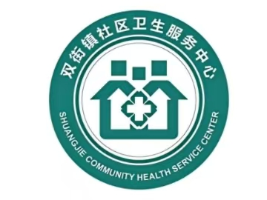
12 | 发布时间 | 8.19
13 | 机构图片 |   提交一张机构图片，图片规格为500px*300px，比例5：3。
14 | 其他附件 | 无

